ỦY BAN NHÂN DÂN TP THỦ ĐỨC

**TRƯỜNG THCS LONG TRƯỜNG**

**BÀI GIỚI THIỆU SÁCH THÁNG 4 NĂM 2024**

Sách là sản phẩm văn hóa tinh thần, kho tàng tri thức, người thầy vĩ đại, dạy cho chúng ta cách sống, cách làm người. Sách hướng tới những giá trị nhân văn cao cả. Sách là người bạn gần gũi với chúng ta, chia sẻ niềm vui, nỗi buồn trong cuộc sống. Đọc sách được coi là một hành vi văn hóa cao đẹp, là nhu cầu không thể thiếu, hướng tới mục tiêu hoàn thiện nhân cách con người. Đọc sách để chúng ta có động lực phấn đấu, đóng góp trí tuệ, tài năng của cá nhân vào sự phát triển chung của xã hội.

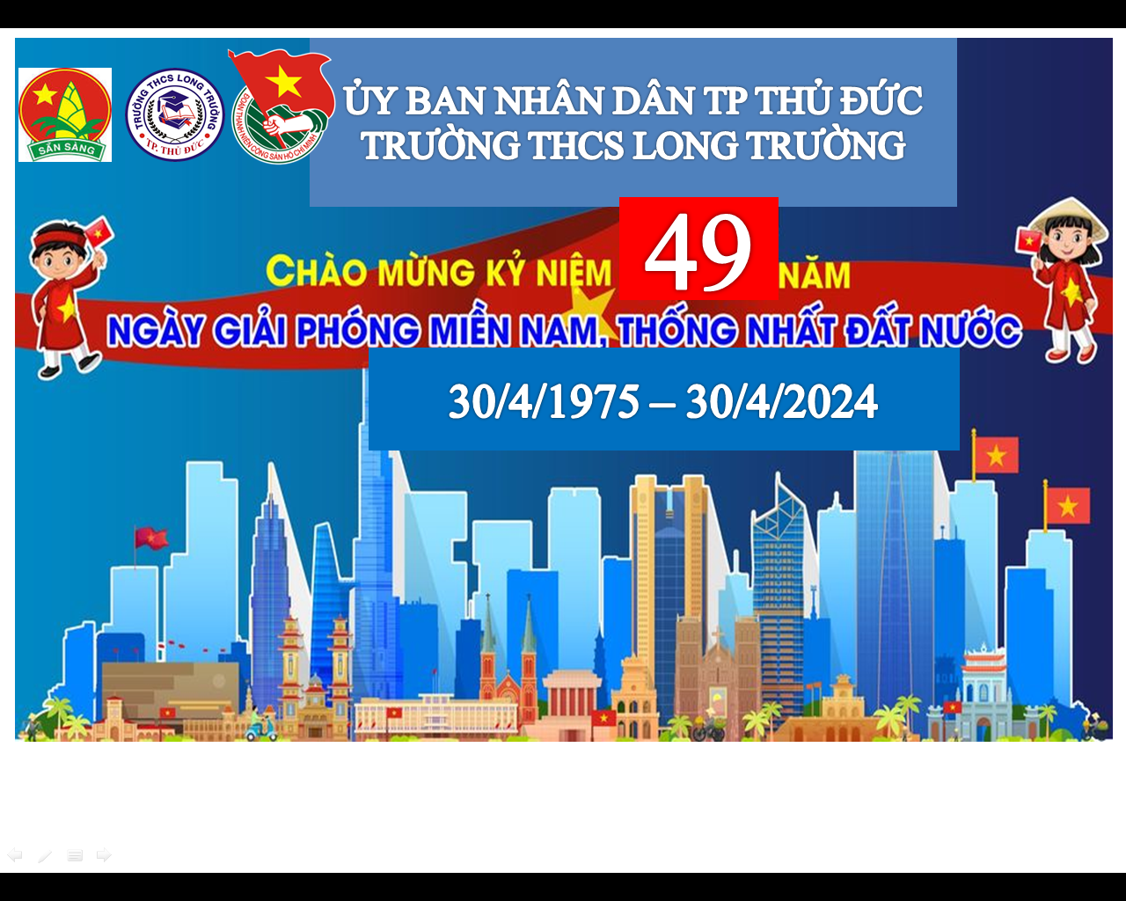

Tháng 4 cũng là dịp dân tộc Việt Nam ta kỷ niệm 49 năm Ngày Giải phóng Miền Nam, thống nhất đất nước (30/04/1975 - 30/04/2024)

Ngày 21/4 là ngày Sách Việt Nam, là ngày có ý nghĩa rất quan trọng. Đây là thời điểm ra mắt cuốn sách cách mạng đầu tiên của Việt Nam, cuốn “Đường Kách mệnh” của Chủ tịch Hồ Chí Minh - tác phẩm đầu tiên bằng tiếng Việt được in bởi những người thợ in Việt Nam và được phát hành vào đầu năm 1927. Việc chọn ngày Sách Việt Nam gắn với một tác phẩm nổi tiếng của Người sẽ có ý nghĩa văn hóa sâu sắc.

Tháng 4 còn là thời điểm diễn ra Ngày sách và Bản quyền Thế giới (23/4), nhằm tôn vinh văn hóa đọc, khuyến khích mọi người dân thế giới khám phá niềm yêu thích đọc sách. Việc tổ chức ngày Sách Việt Nam vào dịp này thể hiện sự hội nhập của văn hóa đọc Việt Nam với văn hóa nhân loại.

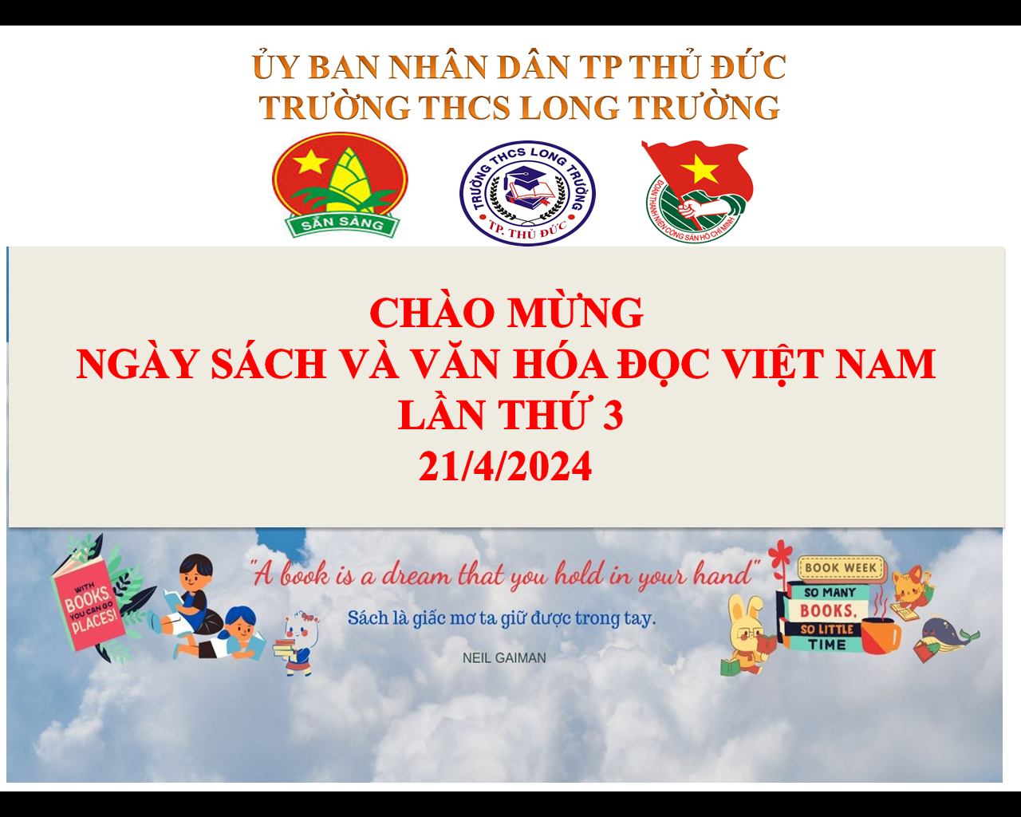

Từ những ý nghĩa sâu sắc đó, thư viện trường THCS Long Trường tổ chức chuỗi sự kiện: Giới thiệu sách, đọc sách, tổ chức trưng bày, triển lãm sách tại phòng đọc của thư viện nhà trường.

Mở đầu của chuỗi hoạt động này, sáng nay 08/4/2024, em Giang Thị Mai Lan,  học sinh lớp 6A1 Trường THCS Long Trường  giới thiệu đến bạn đọc cuốn sách *“Nhật Ký Đặng Thùy Trâm”.* Cuốn sách viết về hình ảnh một nữ chiến sĩ - một bác sĩ – một con người sẵn sàng hy sinh cả tuổi thanh xuân của mình cho nền độc lập, tự do của dân tộc, đó chính là nữ bác sĩ Đặng Thùy Trâm. “Nhật kí Đặng Thùy Trâm” được in trên khổ giấy 14x20cm và dày 290 trang. Sách do nhà xuất bản Hội Nhà Văn ấn hành. Bìa sách được trang trí đơn giản, không phối nhiều màu sắc sặc sỡ, nhưng khiến đọc giả chú ý bởi chân dung một nữ chiến sĩ - bác sĩ Đặng Thùy Trâm đã thu hút người đọc ngay từ những trang đầu tiên qua lời giới thiệu và câu chuyện về những tấm lòng và số phận kì lạ của cuốn nhật ký.

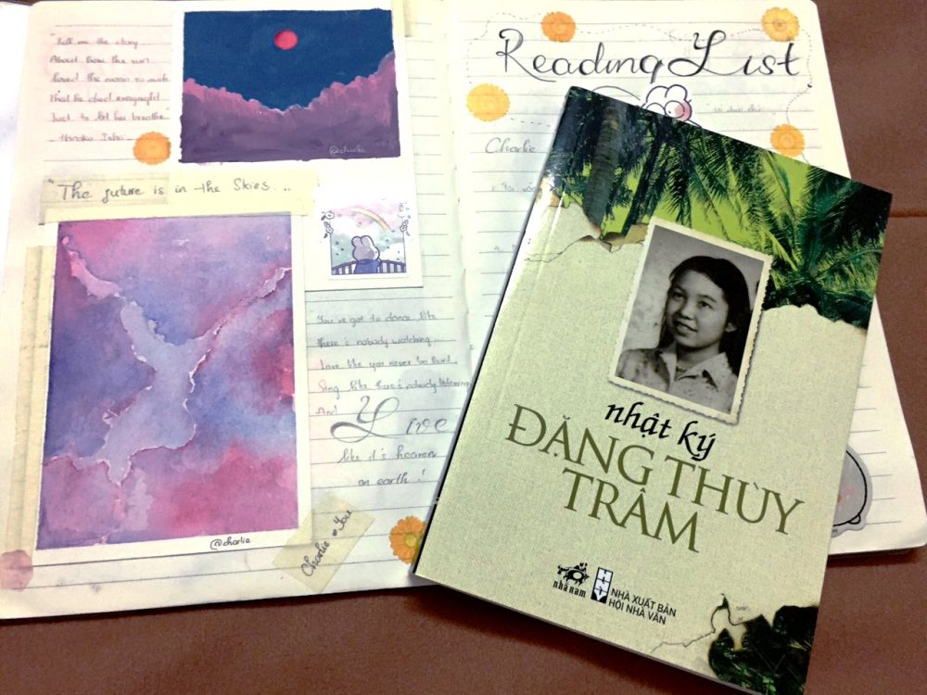

Học sinh Giang Thị Mai Lan giới thiệu cuốn sách "Nhật kỹ Đặng Thùy Trâm

Tuy không phải là một nhà văn nổi tiếng, nhưng với cách viết nhật ký mộc mạc, chân thành Thùy Trâm đã khiến cho người đọc như được quay ngược thời gian, trở về với những năm tháng kháng chiến chống Mỹ ác liệt. Với gần 300 trang sách, Nhật Ký Đặng Thùy Trâm đã khiến người đọc cảm nhận sâu sắc và thấm thía nỗi đau của dân tộc Việt Nam trong chiến tranh. Chị khao khát đến cháy lòng ngày hòa bình thống nhất Bắc Nam để được về với mẹ, về với mảnh đất Hà Thành thân yêu. Những lời tâm sự cứ tự nhiên, nhẹ nhàng mà thấm vào tâm khảm của từng bạn đọc như lời thiết tha chân tình chạm đến mọi trái tim. Đi qua những trang sách ta như thấy mình đi qua trái tim của cả một lớp thanh niên thời đại- những con người giàu tình cảm ấy luôn cháy trong mình lòng yêu quê hương đất nước. Những con người phi thường ấy vẫn cao lớn mà sao trở nên thân thương, gần gũi và đáng mến quá đỗi. Từng câu từng chữ đều có sức tác động mạnh mẽ đến tiềm thức của lớp thanh niên thời bình phải làm sao cho xứng với cha ông ngày trước.

Nhà bác học Lê Quý Đôn có câu: “Dẫu có bạc vàng trăm vạn lạng/Không bằng kinh sử một vài pho”. Cổ ngữ Trung Hoa cũng nói: “Để cho con một rương vàng không bằng để cho con một cuốn sách”. Ca dao Việt xưa cũng có một câu vẽ nên khung cảnh đầy thi vị ở nông thôn Bắc Bộ: “Sáng trăng trải chiếu hai hàng / Bên anh đọc sách, bên nàng quay tơ”. Còn ngày nay, với giáo viên dạy Ngữ văn nói riêng, một trong số lợi ích của việc dạy học sinh đọc sách không thể không kể đến đó là giúp người đọc hoàn thiện kĩ năng viết. Hòa trong không khí hoạt động giới thiệu sách của học sinh, cô Hiệu trưởng Nguyễn Ngọc Thảo đã có những lời dặn dò học sinh chăm đọc sách để trở thành con ngoan trò giỏi xứng đáng với danh hiệu: “Cháu ngoan Bác Hồ”, tiếp bước truyền thống cha ông đi trước.

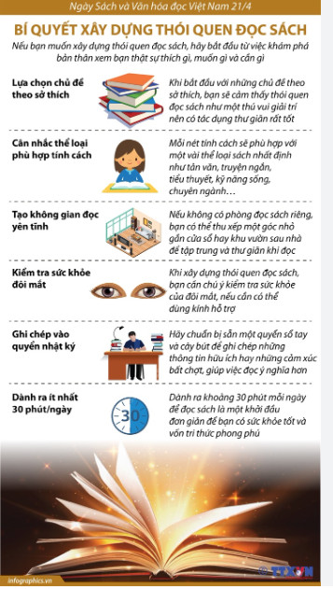

Thư viện THCS Long Trường xin trân trọng thông báo đến quý độc giả thân mến!